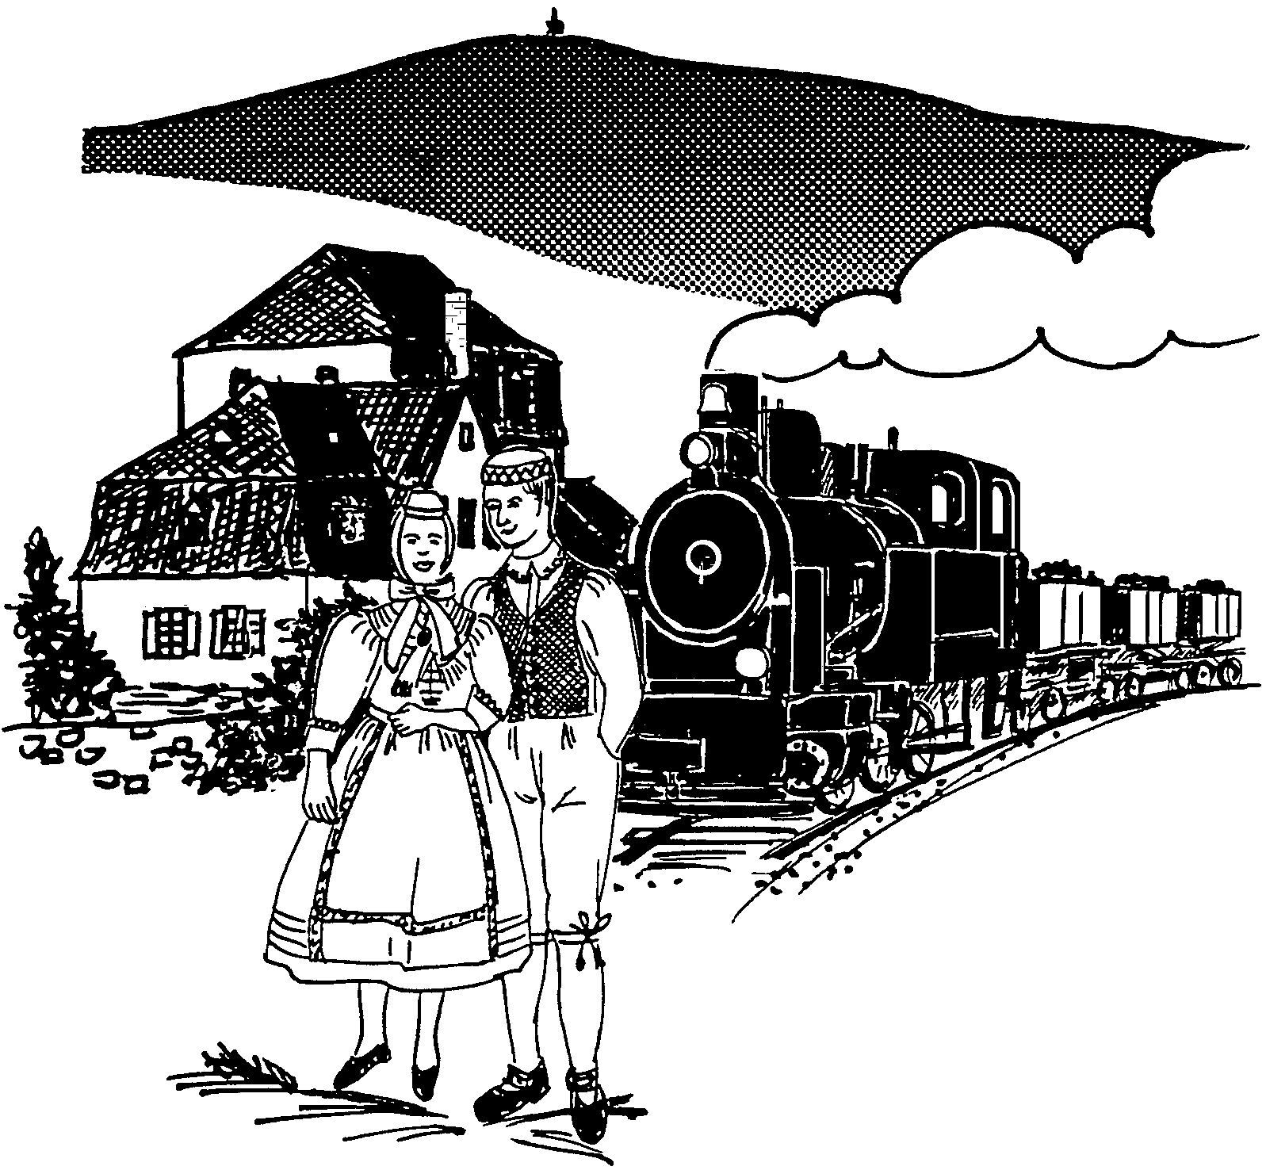Nachrichten

Jg. 2021 Januar 2021 Nr. 30

Geschäftsstelle: Helmut Failing (1. Vors.), Grabenstr. 15, 35444 Biebertal Tel. 06409/9215

www.heimatverein-rodheim-bieber.de info@heimatverein-rodheim-bieber.de
►

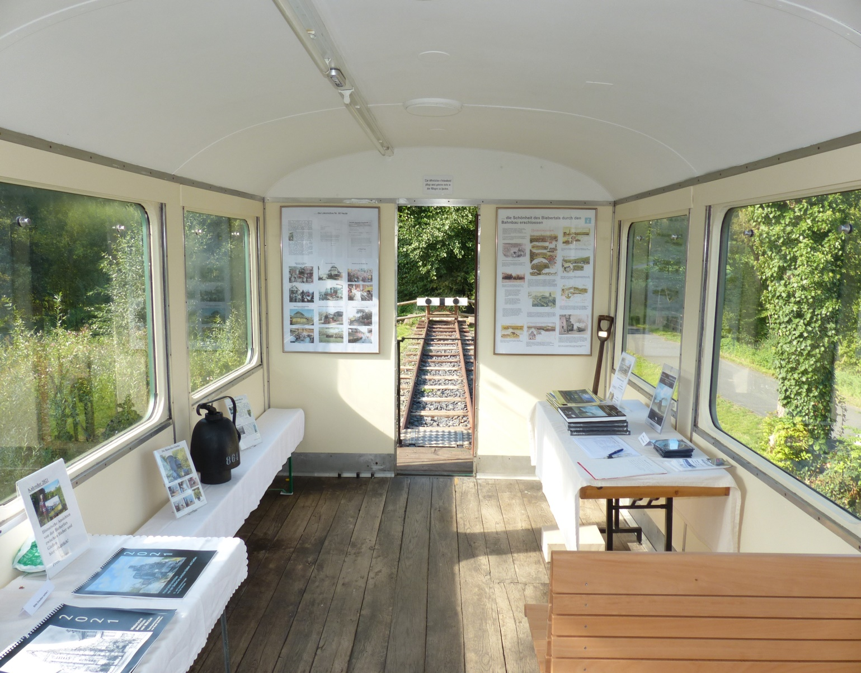
Neues Mini-Museum im historischen Eisenbahnwaggon

Foto: Klaus Waldschmidt

Ein gesegnetes und gesundes Jahr 2021
wünscht der Heimatverein Rodheim-Bieber e.V.

Inhalt  Titelbild: Minimuseum im Eisenbahnwaggon  Inhaltsverzeichnis  Veranstaltungskalender 2021  Rückblick 2020  Sonderausstellung: Malerei Wack-Wadenbach & Goecke  Bieberer Kirmes Geschichte  Industrie Denkmal Biebertalbahn  Sonderausstellung: Strukturwandel in Rodheim-Bieber  25 Jahre Heimatverein Rodheim-Bieber e.V.  Heimatkalender „Kulturschätze“ | Verantwortlich  Redaktion  Redaktion  Redaktion  Helmut Failing  Brigitte Heer-Dudenhöfer  Helmut Failing  Klaus Waldschmidt  Klaus Waldschmidt  Klaus Waldschmidt  Klaus Waldschmidt | Seite  1  2  2  3  4-5  6-11  12-13  14-16  17-19  20
Veranstaltungs- und Ausstellungskalender 2021

Wahrscheinlich ab Mitte Februar Sonderausstellung „Strukturwandel in Rodheim-Bieber“
(Fortsetzung)

14. März: Biebertaler Ostermarkt

26. März: Jahreshauptversammlung im Bürgerhaus Rodheim

4. April: Osterwasser holen / Hof Haina

16. Mai Biebertaler Museumstag

Ab Juni Sonderausstellung „Wiegen und Messen“

12. September: Tag des offenen Denkmals am Industriedenkmal vor Hof Schmitte

Ab Oktober: Sonderausstellung „Haussegen und alte Schutzzeichen“ (Dr. Jutta Failing)

19./20. November: Adventskranz binden

12. Dezember: Biebertaler Weihnachtsmarkt

Über weitere Termine, Treffpunkte/Uhrzeiten und Veranstaltungsorte wird im Mitteilungsblatt der Gemeinde Biebertal und auf der Vereinshomepage rechtzeitig informiert!

Der Heimatverein Rodheim-Bieber e. V. freut sich über Ihre aktive Teilnahme!

- 2 -

Herausforderungen und Erfolge
Rückblick 2020
Text: Helmut Failing

Die Corona-Pandemie hat auch im Heimatverein Spuren hinterlassen. Konnte unsere Jahreshauptversammlung noch wie geplant am 6. März stattfinden, mussten andere beliebte Veranstaltungen, wie der ertragreiche Ostermarkt oder das Osterwasser holen, ausfallen. Die für den 30. Oktober geplante Jubiläumsfeier „25 Jahre Heimatverein Rodheim-Bieber“, das Adventskranz binden sowie die „Lange Nacht“ fielen ebenso den Corona-Beschränkungen zum Opfer. Auch die Übungsstunden der Wollspinngruppe mussten entfallen.

Glücklicherweise konnte der langersehnte Eisenbahnwaggon am 15. Mai auf die Gleise unseres Industriedenkmals vor Hof Schmitte gestellt werden. Dank der tatkräftigen Mithilfe zahlreicher Vereinsmitglieder, Bieberliesfreunde, der Bürgermeisterin Patricia Ortmann, des Altbürgermeisters Thomas Bender, des Bauhofs, Markus Wisker und Reinhard Keutzer von der Firma Gustav Wille wurde der Waggon rundum renoviert und darin ein „Mini-Museum der Biebertalbahn“ eingerichtet. Am „Tag des offenen Denkmals“ wurde der Waggon der Öffentlichkeit vorgestellt.
Die am 2. Februar eröffnete Ausstellung „Malerei von Kornelia Wack-Wattenbach und Bernd Goecke“ musste in der Osterzeit für einige Wochen unterbrochen werden. Die Sommerausstellung „Kirmesgeschichte in Rodheim und Bieber“ konnte jedoch wie geplant stattfinden. Die federführend von Prof. Peter Mayser gestaltete Ausstellung „Strukturwandel in Rodheim-Bieber“ wurde am 4. Oktober eröffnet, musste aber bereits nach vier Wochen unterbrochen werden. Diese sehr anspruchsvolle Ausstellung wird, sobald dies möglich ist, Anfang 2021 fortgeführt. Im Anschluss daran ist die Ausstellung „Wiegen und Messen“ vorgesehen.

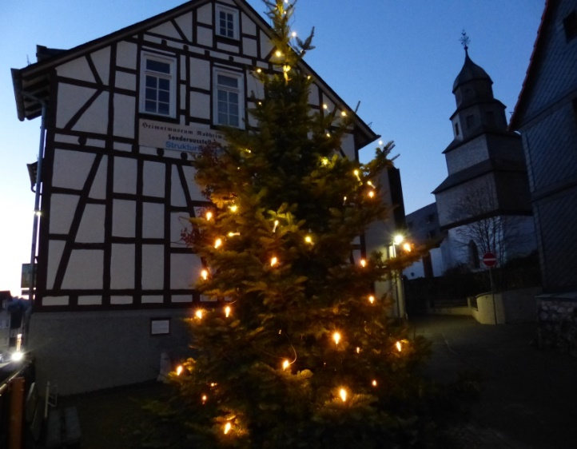
Weihnachten 2020 (Foto: Klaus Waldschmidt)

Die etwas ereignisarme Zeit konnten wir nutzen, um wichtige Aktionen voranzutreiben, etwa die Umgestaltung unserer Dauerausstellung zur Geschichte des Bergbaus. Bedingt durch den Tod unserer Expertin für Textilien, Inge Thies, mussten wir für unsere sehr umfangreiche Trachten- und Textilsammlung, die bei Frau Thies lagerte, eine neue dauerhafte und klima-optimale Bleibe finden. Erster Schritt war ein Hochschrank, den Schreinermeister Bruno Henkelmann für uns anfertigte. Fördermittel aus Wiesbaden (für Museen) ermöglichen eine weitere Inventarisierung unserer Bestände sowie den Kauf eines Laptops, DIN A3- Druckers sowie eines DIN A1-Plotters, mit dem wir künftig in der Lage sind, u.a. Ausstellungstafeln und -plakate selbst zu drucken.

-3-

Ausstellung Malerei
Kornelia Wack-Wattenbach
und Bernd Goecke

Text: Brigitte Heer-Dudenhöfer

Von Januar bis Mai 2020 war mit Corona-Unterbrechung die Kunstausstellung von Kornelia Wack-Wattenbach und Bernd Goecke im Heimatmuseum zu sehen.

Kornelia Wack-Wattenbach
beschäftigt sich seit 2005 mit der Malerei, anfänglich in Aquarell, in Verbindung mit Mischtechnik und Collage. Heute bevorzugt sie die Acrylmalerei mit experimentellen Anteilen. Zeichnerische Elemente und verschiedenste Materialien werden wechselnd miteinbezogen. Sie ist seit vielen Jahren Schülerin des Laubacher Malers Josef Krahforst. 2009 begann sie ein berufsbegleitendes Studium der Malerei und Grafik in Bochum, 2012 bis 2015 besuchte sie die Meisterklasse bei Andreas Christ, 2015 folgte der Abschluss mit Diplom.
In ihrer Malerei gewinnen Abstraktion und Intuition zunehmend an Bedeutung. Sie bringt ihre Sichtweise von Landschaften, Blumen, Menschen zur Darstellung, angelehnt an den Moment ihrer Stimmung. So ermöglicht sie dem Betrachter, die Welt von einem anderen Winkel aus zu betrachten.

In dieser Ausstellung zeigte sie schwerpunktmäßig die thematische Verbindung zum Thema „Heimat“, ihrem Heimatort Biebertal.

Foto: Wack-Wattenbach

4

Bernd Goecke
malt am liebsten großformatige Bilder. Er bevorzugt die Malerei mit Öl- und Acrylfarben. Ab 1975 begann er neben seinem Studium eine künstlerische Ausbildung in privaten Ateliers, Werkstätten und VHS. Auch war er Gasthörer an der Hochschule der Künste in Berlin. Schon in Berlin stellte er in einigen Galerien aus. Seit 1993 wohnt er in Biebertal.
Pressefotos und literarische Texte bilden oft die Grundlage seiner Bildideen. Meist steht der Mensch in der Auseinandersetzung mit seiner ideellen und materiellen Umwelt im Mittelpunkt seiner Malerei. Die Größe seiner Bilder lässt ein Hineinversetzen in das Szenarium zu.

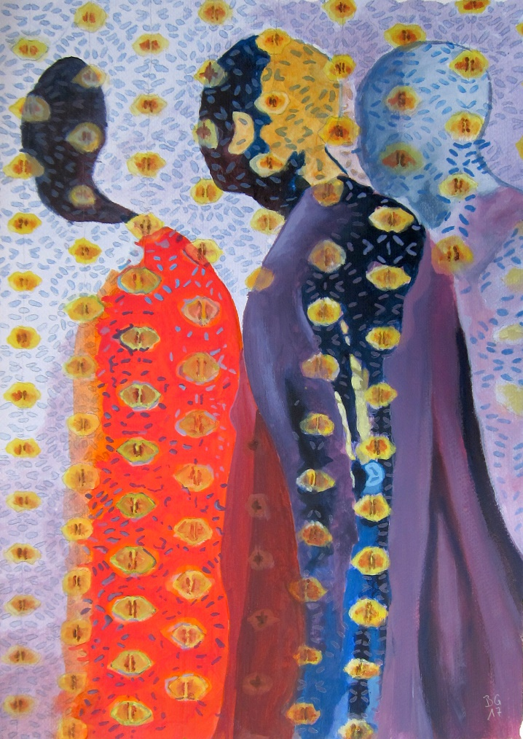

Foto: Goecke

5

Bieberer Kirmes – Branntwein in Wirtschaften

Ursprünglich war die Kirmes ein Volksfest zum Gedenken an die Einweihung der Dorfkirche.
Bieber war bis 1933 zwischen den Dörfern Rodheim, Fellingshausen und Königsberg dreigeteilt und bekam erst 1954 eine eigene Kirche. Streng genommen hätte Bieber also erst 1954 eine Kirmes feiern dürfen, aber wie es aus Fellingshäuser Gemeindeakten hervorgeht, gab es schon 1846 nachweislich eine Kirmes, die jeweils einer der örtlichen Wirte ausrichtete.
Für solche Volksbelustigungen bedurfte es einer behördlichen Genehmigung. Diese konnte verweigert werden, wenn die Sittenwächter, also wiederum die Behörden, sich um die Moral und einen einwandfreien Verlauf sorgten.
Aus einem Bericht des Bürgermeisters Gerlach vom 13. November 1856 ist zu entnehmen, dass der Witwe des Philipp Krauskopf, die in Fellingshausen eine Zapfwirtschaft betrieb, bei Johann Wagner „letzten Herbst auf der Bieber eine Kirchweih abzuhalten“, eine Erlaubnis erteilt worden war. Denn von den anderen Bieberer Wirten war aus folgendem Grunde keiner in der Lage gewesen eine solche abzuhalten. „Erstens, dem Wirth Reeh war ein Kind krank geworden, zweitens, dem Wirth Bender auf dem Mühlberg war ein Kind gestorben, und drittens der Frau des Conrad Will (Kellbächer) war den ganzen Sommer unbaß gewesen.“
Über den Wirt Johannes Wagner ist aus den Fellingshäuser Akten nichts Näheres zu erfahren. Es ist auch nicht zu ermitteln, wo sich dessen Wirtschaft befunden hat, vermutlich aber im Rodheimer Teil von Bieber.
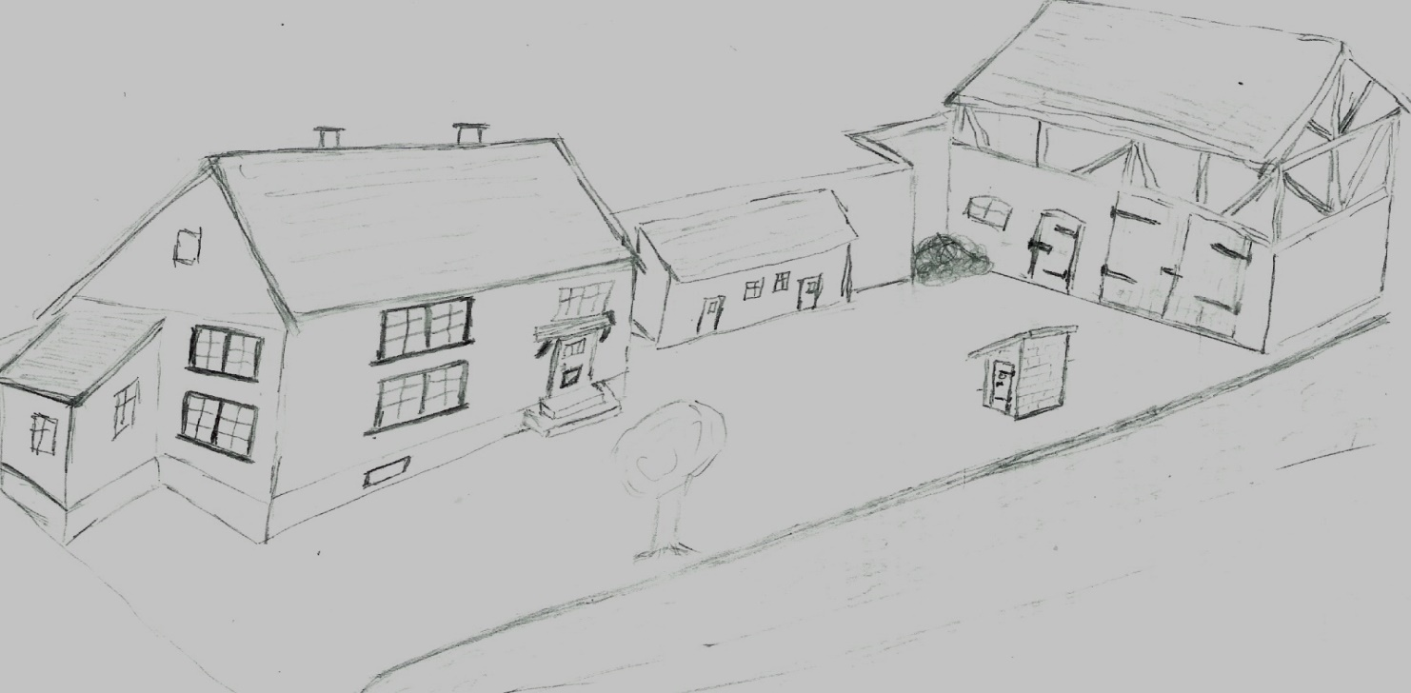
Jeder dieser genannten Wirte war zugleich Bierbrauer bis zu 100 Ohm und Zapfer von Branntwein. Ein Ohm entsprach etwa 175 Liter. Heute wären dies 175 Hektoliter, schon eine stattliche Menge.

Gastwirtschaft „Am Gießener Pfad“ von Friedrich Bender (Zeichnung: Karl-Heinz Reeh)

6

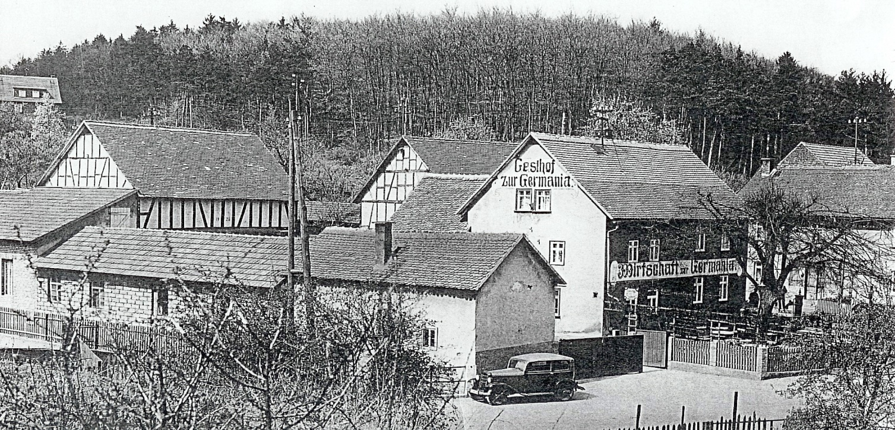
Wirt Friedrich Bender (Hanfrese) war außerdem Krämer. Konrad Will (* 1802 in Kinzenbach), der Gründer der Wirtschaft „Germania“ in der heutigen Kehlbachstraße, heiratete 1828 in erster Ehe Regine Margarethe Peppler aus der Henner Mühle, in zweiter Ehe Anna Regina Dudenhöfer. Will war Zapfer von Wein, Obstwein und Branntwein, Spezereikrämer und zuweilen auch Viehhändler. Ein Nachkomme aus dieser Familie war Ludwig Gerlach (* 1900), der unverheiratet blieb. Ludwig Gerlach, der letzte Wirt der „Germania“, starb 1978. Schon einige Jahre zuvor war die Gastwirtschaft für immer geschlossen worden.
Gastwirtschaft „Germania“ von Ludwig Gerlach in der Kehlbachstraße
Wie bekannt, ist außer in Kriegszeiten in Bieber stets eine Kirmes gefeiert worden. .

Bei der Kirmes im Hause Wagner soll es nicht immer friedlich zugegangen sein. So wollte die Kreisbehörde keine weiteren mehr genehmigen. Der Fellingshäuser Bürgermeister, der über die Abläufe in Bieber sehr wohl Bescheid wusste, schrieb: „Exceße und Ausschweifungen haben nicht stattgefunden und die Eintrittsgelder von 20 Gulden an die Staatskasse waren trotz der vielen Armen in Bieber geflossen ... und seitens der Pfandleute sind die Burschen als beste und prompte Zahler bekannt.“
So eine Anschuldigung brachte den Fellingshäuser Bürgermeister, der damals für zwei Drittel von Bieber Verantwortung trug, in Rage. „Bieber ist ja auch ein Ort wie jeder andere und wie man hört, haben in allen Orten Kirchweihbelustigungen stattgefunden. Wenn die Burschen aus Spaß und Freud etwas mehr in den Bierkrug geschaut oder zu laut gesungen hatten, störte dies die scheinheiligen Leute. Sie fassten es gleich als Exzess auf und erstatteten Anzeige. Daher wollte der Kreisrat zu Gießen eine weitere Kirmes in Bieber verbieten.“
Ein seit 1850 nachweisbarer Kirmeswirt war Friedrich Bender (* 1830 am Mühlberg, heute Hauptstraße 52, früher „Gießener Pfad“, später „Götze Pfad“). Er war ein Vorfahre des späteren Bieberer Ortsvorstehers Horst Bender (1937-2005). Friedrich Bender war nicht nur Wirt, sondern

7

betätigte sich auch als Bierbrauer, Zapfer von Wein, Obstwein, Bier und Branntwein sowie als Spezereikrämer. Dessen Sohn Heinrich (*1860, Land- und Gastwirt) übernahm 1904 das Anwesen. 1930 wird er als Gemeinderechner der Gemeinde Fellingshausen geführt. Seine Frau war eine geborene Will von der Obermühle. In den 1960er-Jahren wurde das Gebäude abgerissen und ein Versammlungsraum der Evangelischen Gemeinschaft entstand an seiner Stelle.
.
Eine weitere Kirmesgaststätte war die Wirtschaft „Zum Biebertal“. Als ersten Wirt (1893) kann Ludwig Schlierbach nachgewiesen werden. Sein Nachfolger war Rudolf Schlierbach (* 1893). Dieser wiederum verkaufte die Wirtschaft 1927 an seinen Cousin Heinrich Schlierbach (* 1895; sein Vater war der Kalkbrenner Georg Schlierbach, ein Bruder des obigen Schlierbach). Bis zum Zweiten Weltkrieg wurde abwechselnd in dieser, bei Scherer oder beim „Kellbächer Louis“ die Kirmes gefeiert. Wo die Kirmes von 1850 bis zur Gründung der genannten Wirtschaften gefeiert wurde, ist nicht sicher überliefert, wohl in den alten Wirtschaften, bei Bender am Gießener Pfad, der Reehmühle und auch bei Wagner.

Gaststätte Reehmühle der Familie Reeh (Foto: Heimatverein Rodheim-Bieber)
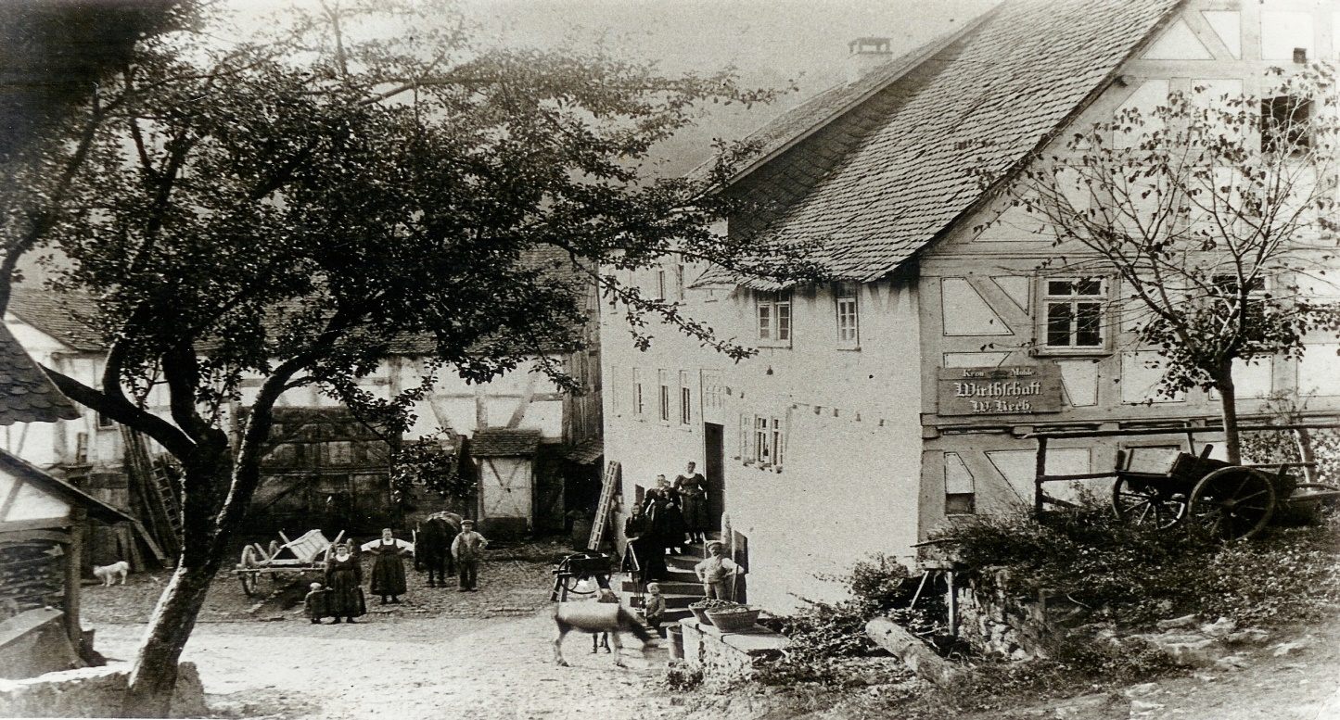

Wo wurde bei „Schlierbachs“ die Kirmes gefeiert?
Natürlich in den Wirtsräumen und gegenüber in der Kegelbahn, die bei der Verbreiterung der Straße der hohen Stützmauer weichen musste. Nach dem Zweiten Weltkrieg war die Gastwirtschaft nicht mehr Austragungsort der Bieberer Kirmes. Ein bedeutungsvoller Ort für Kirmes, Versammlungen und große Feiern war für lange Zeit die Gaststätte Scherer in der Hauptstraße 62, und der 1928 erbaute Saalbau gegenüber. Der Königsberger Gottlieb Jung (*1843), Landwirt und Gastwirt, besaß laut Grundbuch eine Hofreite von 2,7 ha auf dem Mühlberg (heute Hauptstraße 62) mit Wohnhaus, Scheune mit Saal und Stall mit Waschküche.

8

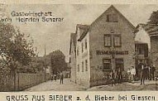
Gastwirtschaft „Zum Dünsberg“ von Robert Scherer in der Hauptstraße

Jungs Tochter (*1880) heiratete den Königsberger Bergmann Heinrich Scherer, dieser führte die Gastwirtschaft weiter. Da der Saal auf der Hangseite den modernen Ansprüchen nicht mehr genügte, baute Scherer 1928 einen neuen Saal von etwa 262 qm mit Bühne zur Talseite der Straße hin.

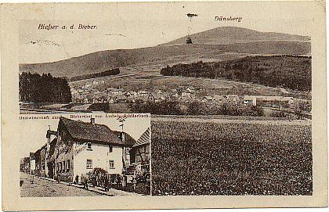
Nachfolger als Gastwirt wurde Scherers Sohn Robert (* 1911). Während des Krieges und der Zeit seiner Gefangenschaft bis 1947 ruhte der Gastbetrieb, der Saal wurde zeitweise als Kindergarten genutzt. Das erste Mal nach Kriegsende wurde 1948 der Saal für einen Ball der Heimatvertriebenen genutzt. 1962 baute Robert Scherer ein neues Gasthaus an den Saal und riss die neben dem Saal stehende Kirmeshalle ab. Das bedeutete vorübergehend das Ende der Bieberer Kirmes.

9

1968 wurde der Saal für einige Jahre zur legendären Diskothek „Penny Lane“, 1973 wurde die Gaststätte an die Familie Keller verpachtet, und 1988, nach dem Tode von Robert Scherer, ging das gesamte Ensemble in den Besitz der Familie Romano über, die hier ein italienisches Restaurant betrieb.
Zeltkirmes in Bieber

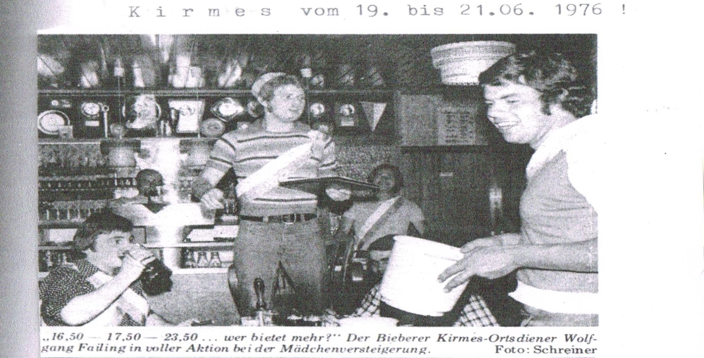
Bereits 1974 stellte die KSG Bieber eine Anfrage, ob man im darauffolgenden Jahr auf dem Bieberer Sportplatz eine Zeltkirmes veranstalten könne. Nachdem der Antrag durch die Gemeinde positiv beschieden worden war, machte sich der Verein unter der Federführung von Lorenz Zartner daran, eine Zeltkirmes zu planen.

Während in der Vergangenheit die Kirmes immer von den Burschen organisiert wurde,
war es diesmal ein großer Dorfverein. Einen Burschenschaftsverein gab es bis dahin in Bieber nicht, es waren immer Projekt-Burschenschaften. Die KSG Bieber gründete erstmals eine Burschen- und auch eine Mädchenschaft, die als Abteilung in den Verein eingegliedert wurde. Von Samstag, 14. Juni, bis Montag, 16. Juni 1975, fand wieder eine Kirmes in Bieber statt. Kirmeswirt war Peter Keller.

10

Erster „Kirmeswatz“ war Gerhard Haus. Diese Kirmes wurde ein voller Erfolg und schloss mit einem Überschuss von 7.277 DM ab. Auch in 1976 fand wieder vom 19. Juni bis Montag, 21.Juni, die Zeltkirmes auf dem Bieberer Sportplatz statt.
Der eigentliche Kirmessonntag war in Bieber über viele Jahrzehnte der zweite Sonntag im September, während es in Rodheim der letzte Augustsonntag war. Ab 1977 übernahm die KSG Bieber nicht nur die Organisation, sondern auch die Bewirtung. Dies ist bis heute so. In den 1990er-Jahren wählte man die Pfingstfeiertage als festen Kirmestermin und die Kirmes dauerte vier Tage.
Das Festprogramm sah zuletzt wie folgt aus:
Freitag: Discoabend
Samstag: Kirmesbaumaufstellung
Sonntag: Umzug – Kinderkirmes und abends Burschenschaftstreffen
Montag: Frühschoppen
2020 fand durch die Corona-Pandemie keine Kirmes statt.
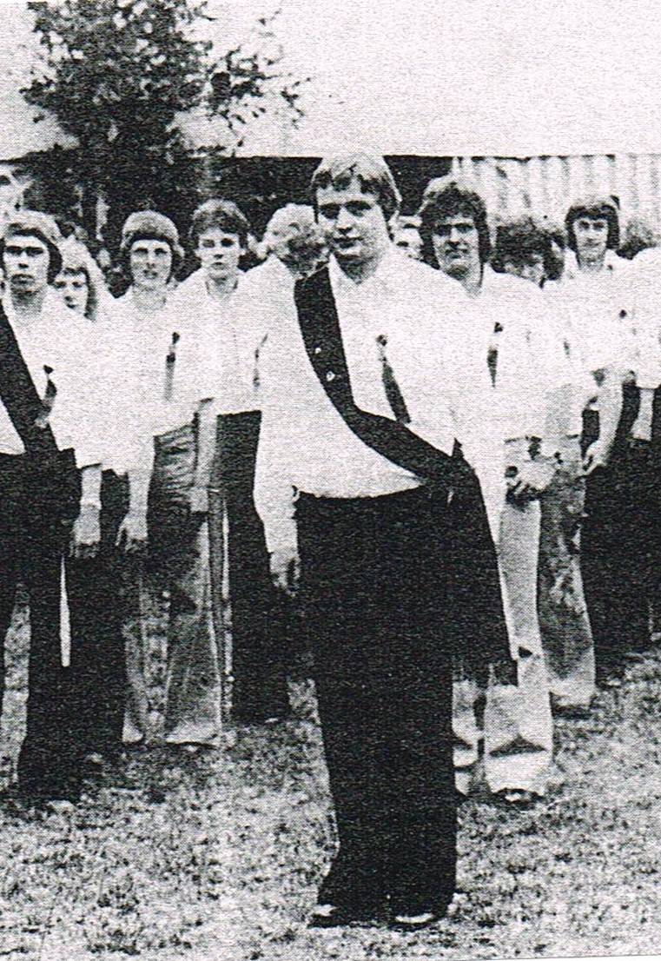
Viele dieser Detailinformationen stammen aus dem Bieberbuch von Frank Reif und der Vereinschronik der KSG Bieber von Lorenz Zartner.

Kirmeswatz
Gerhard Haus, 1975
(Foto: Heimatverein
Rodheim-Bieber)

11

Industriedenkmal Biebertalbahn

Einweihung des historischen Eisenbahnwaggons als „Mini-Museum“ auf dem Bieberlies-Erinnerungs-Areal bei Hof Schmitte am Tag des offenen Denkmals (13. September 2020)
Text: Klaus Waldschmidt
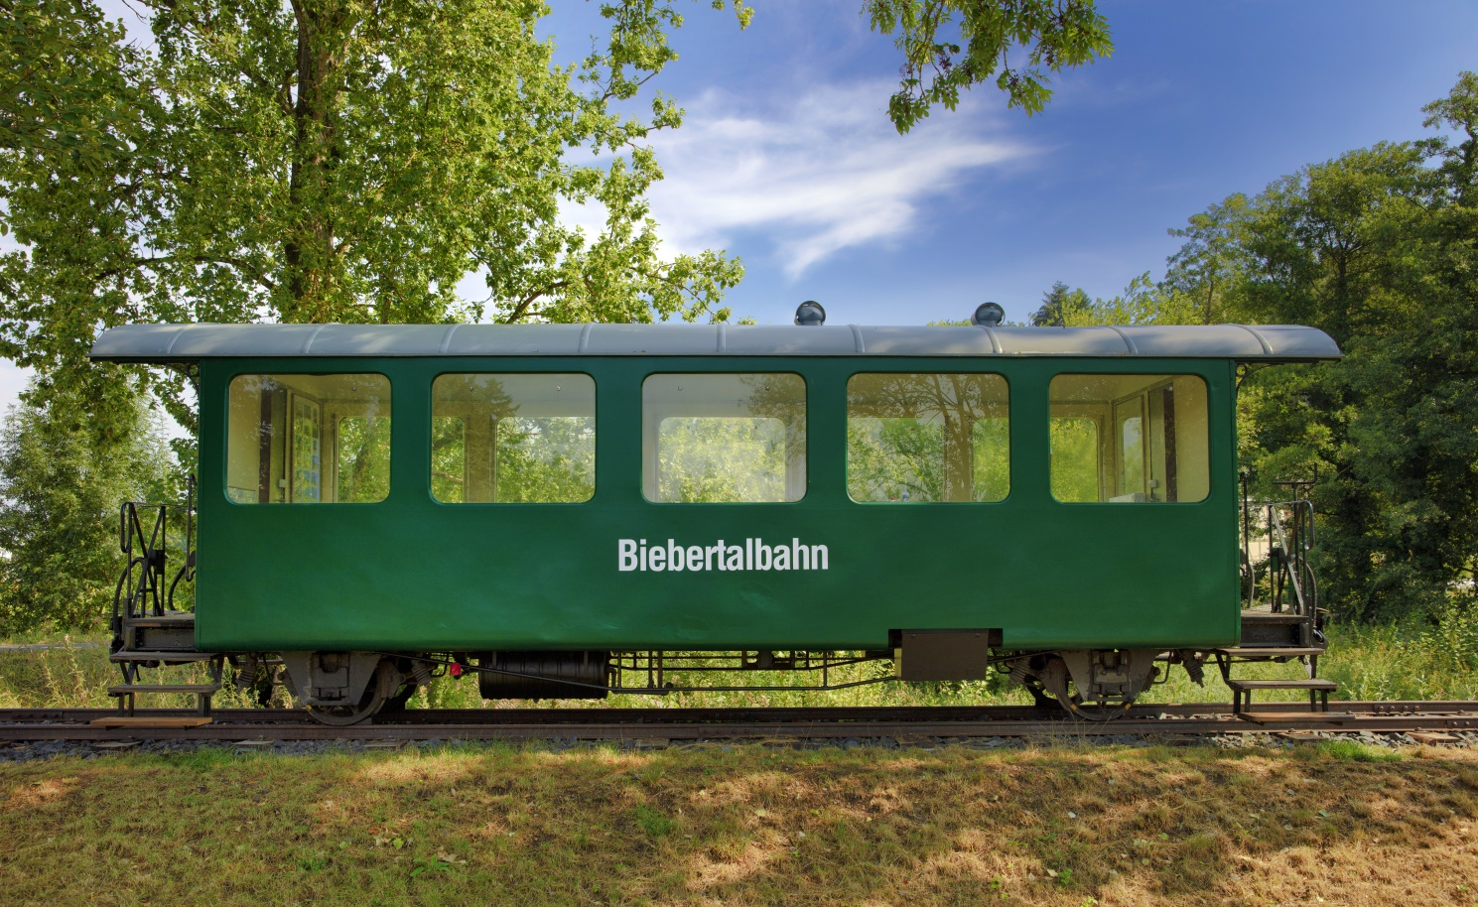
Foto: Horst Seidel
„Schon beim Rückbau des Gleises 2016 war klar, dass zur Vervollständigung des Bieberlies-Erinnerungs-Areals auch ein Wagen aufs Gleis gehört. Der Heimatverein Rodheim-Bieber hat fast vier Jahre nach einem Wagen für das Biebertalbahn-Gleis gesucht und ist fündig geworden. Am 15. Mai waren der Heimatvereins sehr glücklich, als der Personenwagen Baujahr 1905, erworben von der Furka-Dampfbahn aus der Schweiz, endlich auf dem Gleis stand. Vereinsmitglieder und auch zahlreiche Bieberliesfreunde haben den Personenwagen renoviert und mit einem neuen Außenanstrich versehen. Im Innenraum des Wagens ist ein „Minimuseum der Biebertalbahn“ mit acht Infotafeln, auch einer Liste der Beschäftigten der Biebertalbahn und einiger Exponaten, darunter die „letzte“ Kohlenschaufel, entstanden. Das Minimuseum wird nur an besonderen Tagen, z.B. am „Biebertaler Museumstag“ und auf Voranmeldung, geöffnet sein“, erläuterte der Vorsitzende des Heimatvereins Rodheim-Bieber, Helmut Failing, zu Beginn der Präsentation, zu der über 70 Bieberliesfreunde gekommen waren. Er bedauerte, dass heute nur noch die Lok 60 der Biebertalbahn in Plettenberg beim Museumseisenbahnverein fährt und 1963 das Angebot der Kleinbahn an die Gemeinde und Stadt Gießen, eine Lok zu erwerben, nicht angenommen wurde. Helmut Failing dankte allen, die bei der Renovierung des Wagens geholfen haben, darunter Karl-Heinz Reeh, Bürgermeisterin Patricia Ortmann, Alt-Bürgermeister Thomas Bender und Hauptamtsleiter Ralph Peter sowie Reinhard Kreutzer von der Firma Gustav Wille für den Außenanstrich, dem 89jährigen Schreinermeister Bruno Henkelmann aus Heuchelheim und Markus Wisker für die Beschriftung des Wagens sowie Wolfgang Richter (Privates Eisenbahnmuseum Buseck) für Exponate.
12

Die Gesamtkosten werden etwa 33.000 Euro (davon 19.800 Euro Spenden) betragen. Geld von der Gemeinde floss nicht. Sie unterstützte mit Sachleistungen und des Bauhofes. Gekommen war auch Hans Rink, der Besitzer der Lok 60 in Plettenberg, der sie damals mit Lothar Mickel und Verkehrsminister Albert Oßwald rettete.

„Ein Glanzstück gelungen“

Grüße für den „Verein Furka-Bergstrecke am Rhonegletscher“ überbrachte Joachim Ziegler (Verein Furka-Bergstrecke Sektion Rhein-Main) und lud zum Besuch der Dampfbahn ein. „Mit dem Bieberlies-Areal ist ein Glanzstück gelungen, ein Stück Heimatgeschichte zum Anfassen. Ein tolles Projekt wurde mit toller Leistung realisiert. Mein Dank gilt Helmut Failing und allen Helfern“, so Bürgermeisterin Patricia Ortmann.
Mit einer Theaterszene versetzten die Gießener Gästeführer Peter Meilinger als „Bieberlies-Schaffner“ und Jutta Failing als fikive Ärztin Dr. Gloria van Tassel, die per Bieberlies Baronin Emily von Fritsch auf Hof Schmitte besuchen will, in das Jahr 1916. Auf der Eingangsplattform des Waggons entspann sich ein Zwiegespräch. Baronin Emily (eine geborene van der Hoop) war im Dorf beliebt und unterstützte vielfältig die Soldaten in den Reservelazaretten des Ersten Weltkriegs. Der für Emily mitgebrachte Handkäse wurde vom Schaffner „beschlagnahmt“ ... und verzehrt. Der Schaffner schilderte seinen Traum von der Bieberlies in Plettenberg und vom baugleichen Waggon in der Schweiz auf dem Bieberlies-Areal.
Unter strengen Hygienebedingungen konnten die Besucher den Waggon besichtigen. Drehorgelspieler Helmut Scharnagel aus Wettenberg unterhielt zwischendurch die Besucher. Edgar Niebergall aus Gießen drehte für seinen Film „Gießen um 1907“ (Sehenswürdigkeiten, die ein original Reiseführer aus dem Emil Roth Verlag von 1907 vorstellt) symbolisch am Waggon einige Szenen (die Veröffentlichung der DVD ist für 2021 geplant, der Filmerlös wird dem Hospiz Gießen im Palliativ Pro Gießen zugutekommen).
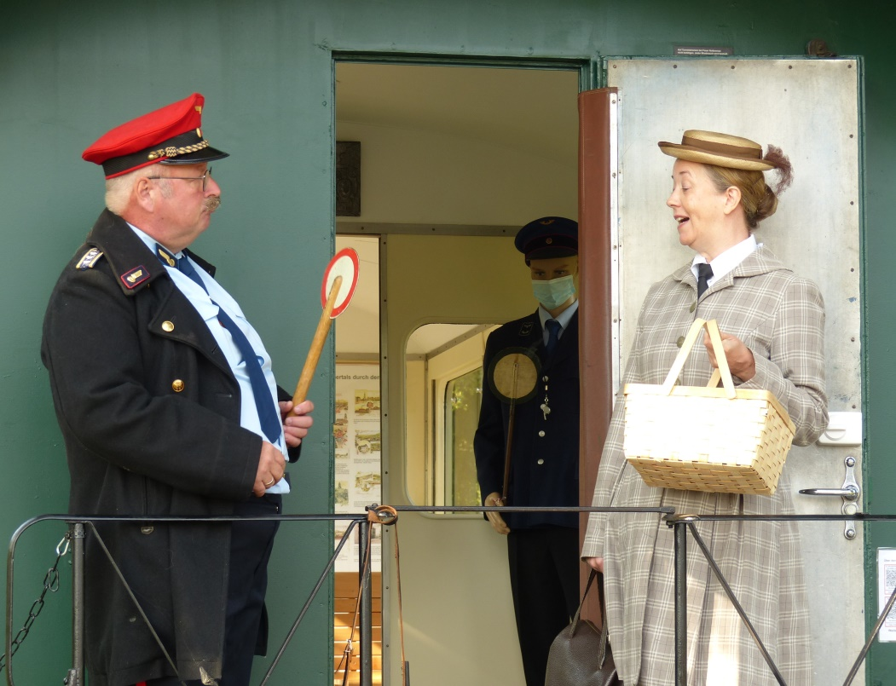

Theater, 1916: Peter Meilinger und Jutta Failing (Foto. Klaus Waldschmidt)

13

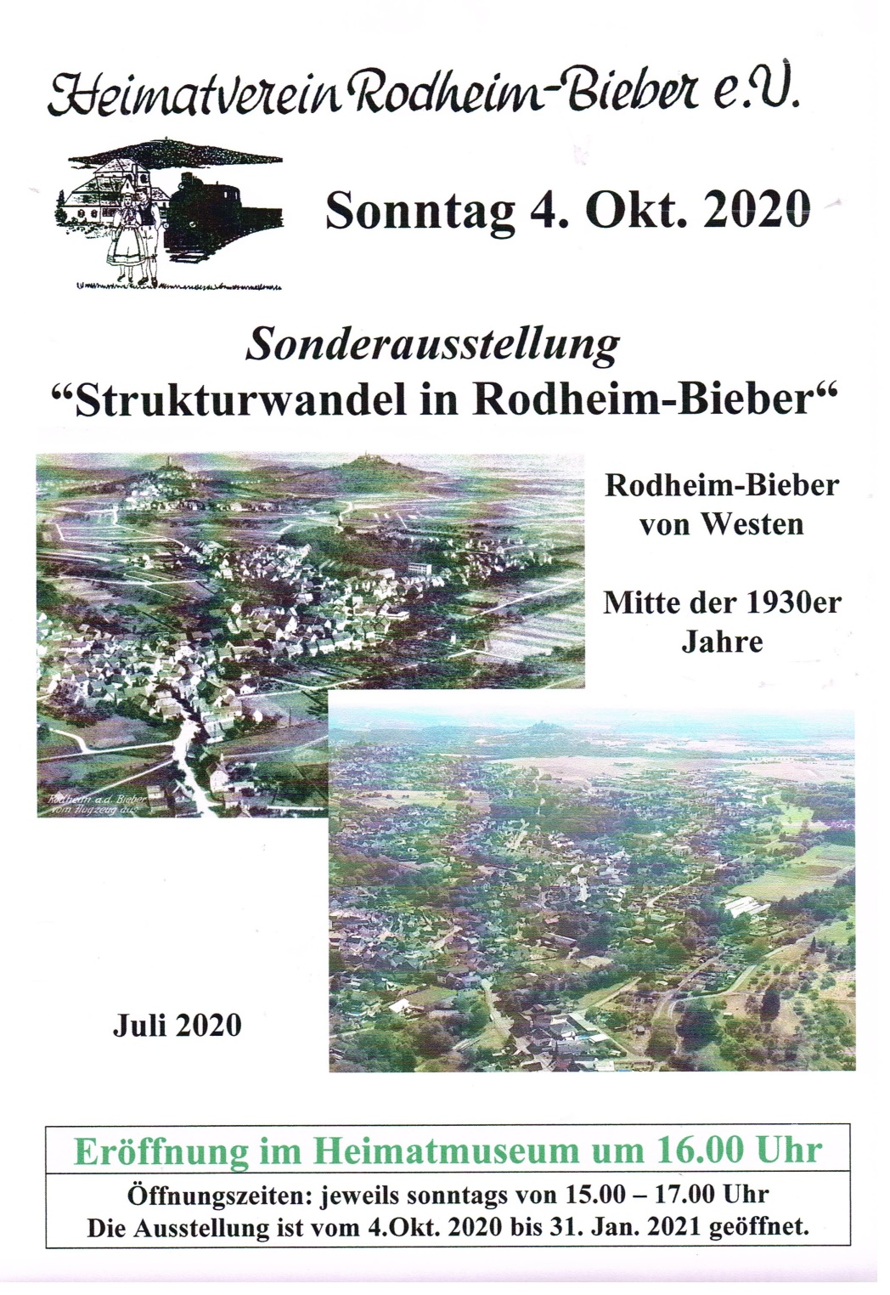

Text: Klaus Waldschmidt
Die am 4. Oktober 2020 eröffnete Sonderausstellung „Strukturwandel in Rodheim-Bieber“ soll zeigen, wie sich unser Lebensort, seine Strukturen und seine Umgebung über einen Zeitraum von mehr als 100 Jahren verändert haben.
Dabei soll nicht gewertet werden im Sinne „früher war alles besser“. Die Besucher sollen sich selbst ein Bild machen können, denn die Ausstellung stellt 20 ältere und möglichst identische moderne Fotoaufnahmen gegenüber. Vielleicht ist damit auch eine Art „Innehalten“ möglich: „Wie sah unsere Heimat einmal aus, wo stehen wir heute und wo sollte es hingehen“, sagte Prof. Peter Mayser während der Eröffnung der Präsentation im Heimatmuseum.

14

Die Ausstellung wurde federführend von Prof. Mayser unter Mithilfe von Werner Altena, Helmut Failing, Manfred Henß, Günter Leicht, Petra Mayser, Prof. Hans Ramge, Karl-Heinz Reeh, Klaus Schmidt, Markus Schmidt und Manfred Wahl gestaltet.
Blick auch auf Klimawandel und Artenvielfalt
Wetterdaten aus 100 Jahren
Luftkurort, Skigebiet und erste Telefonanlage
Bürgermeisterin Patricia Ortmann hob die aussagekräftige Gegenüberstellung alter und neuer Fotos hervor: „Da Biebertal in die Dorfentwicklung aufgenommen ist, kann die Ausstellung auch hier mit einfließen. Es ist eine tolle Arbeit, die die Helfer hier geleistet haben. In den Bildern und Texten ist sicher noch mancher ungehobener Schatz, den es zu finden und für die Gestaltung unserer Zukunft zu vertiefen gilt.“
Neben den Vergleichsbildern gehören Themen, wie der zeitliche Verlauf der Besiedlung, die Veränderung der Fläche von Rodheim-Bieber. Alte Flurnamen als Hinweise für die Gestaltung und Nutzung der Landschaft. Die Ausarbeitung zeigt, dass die Gegend früher sehr wald- und wasserreich war und was regional alles, auch als Baumaterial (Leimenkaut, Kalkbruch), verfügbar war. Weiter ist die Veränderung der landwirtschaftlichen Infrastruktur (u.a. Bodennutzung, Viehhaltung, Streuobstwiesen) mit Auswirkung auf die Artenvielfalt dargestellt. Die Wetterdaten über mehr als ein Jahrhundert aus der Region sind enthalten. Weiterhin touristische Konzepte, wie der „Luftkurort Rodheim-Bieber“ und das heimische Skigebiet. Zudem ist vermutlich die erste Telefonanlage in Rodheim (Fabrikat Siemens & Halske) zu bewundern. Der Frage, warum sind manche alteingesessene Berufe heute im Ort ausgestorben, wird nachgegangen. Eine Tafel über den Bergbau und die Landwirtschaft sowie die Biebertalbahn (beide konzipiert von Dr. Rainer Haus und Ulrike Haus) ist enthalten. Dazu auch Interviews mit Revierleiterin Ulrike Henrich und Ortslandwirt Frank Willershäuser.
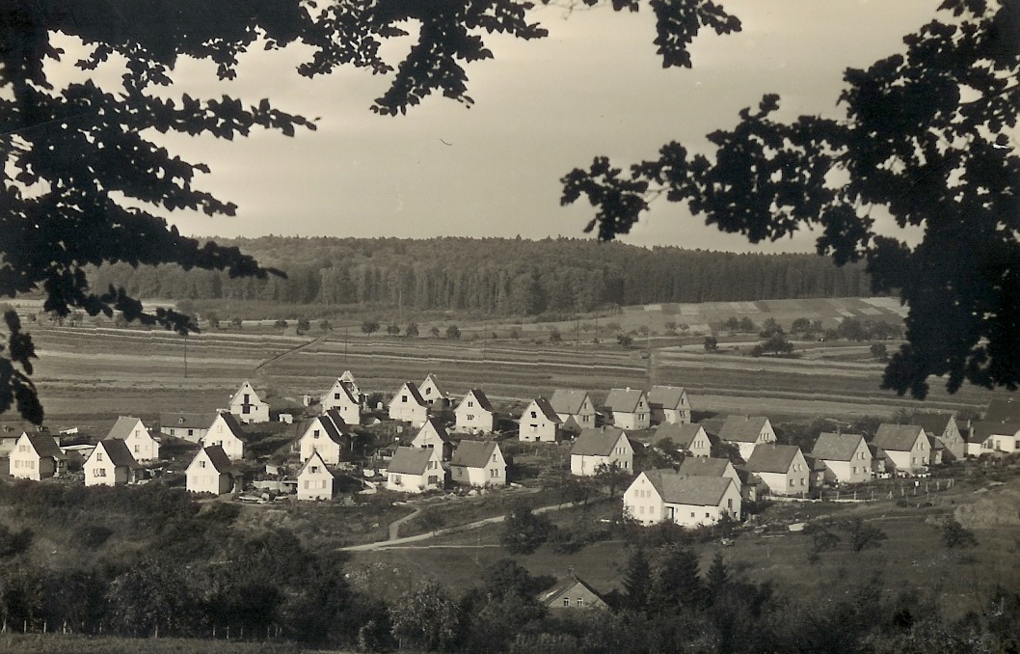
Siedlung Heimatvertriebene am Rillscheid, Ende 1950er-Jahre (Foto: Heimatverein)

15

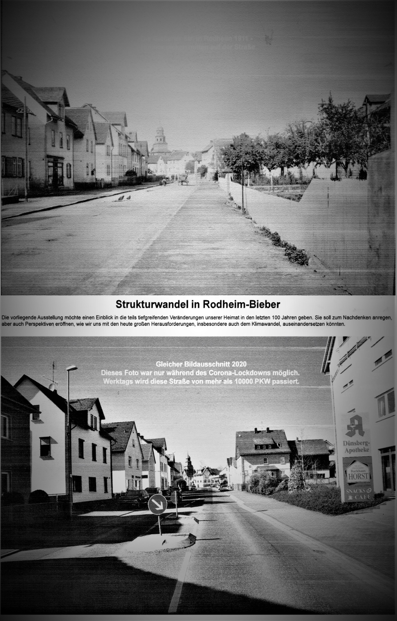

16

25 Jahre Heimatverein
„Einer der aktivsten Vereine Biebertals“

Texte/Fotos: Klaus Waldschmidt
Der Heimatverein Rodheim-Bieber hat Meilensteine der örtlichen Dorfgeschichte gesetzt.

Coronabedingt kann die für den 30. Oktober 2020 vorgesehene Jubiläumsfeier mit Ehrung der Gründer nicht stattfinden und wird auf 2021 verschoben. Bereits die Sonder-Präsentation „25 Jahre Heimatverein“ gab mit einem Querschnitt Einblick in die zahleichen Veranstaltungen, Events, Veröffentlichungen und Aktivitäten des Vereins in zweieinhalb Jahrzehnten. Der Heimatverein Rodheim-Bieber ist einer der aktivsten Vereine Biebertals mit einem innovativen Gesamtkonzept, wegweisender, moderner Organisation und engagierten Mitgliedern, gepaart mit Ideenvielfalt für die Vergangenheit, die Gegenwart und die Zukunft. Untrennbar mit dem Erfolg und der Vielfalt der Aktivitäten ist das engagierten Vorstandsteam und rührigen Mitgliedern unterstützt wird, verbunden.
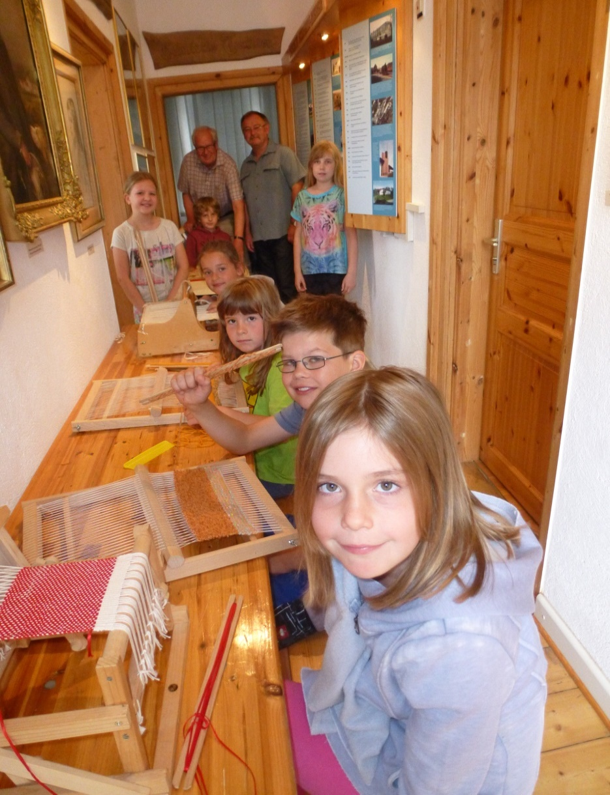
Dem Vorstand gehören 2020 an: Vorsitzender Helmut Failing, 2. Vorsitzender Thorsten Cramer, Schriftführer Klaus Rüspeler, Schatzmeisterin Tanja Kreiling, 2. Schatzmeisterin Carmen Thorn, Beisitzerin Ulrike Haus sowie die Arbeitskreisleiter/innen Dr. Jutta Failing (Denkmalpflege), Dr. Rainer Haus (Erzbergbau/ Bieberlies), Karl Ruppert (Heimatvertriebene), Karl-Heinz Reeh (Dorf- und Familien-geschichte), Regina Reeh (Brauchtum), Prof. Peter Mayser (Strukturwandel).
Der Verein wurde am 30. Oktober 1995 gegründet. Der Heimatverein ist Mitglied im Hessischen Museumsverband, den Verbund-museen Mittelhessen, der Vereinsgemeinschaft Biebertal (als Mitorganisator der Biebertaler Weihnachtsmärkte) und der Vereinsgemeinschaft Bürgerhaus Bieber. Auf zahlreichen Gewerbe-ausstellungen hat sich der Verein präsentiert. Stets wirkt der Verein nicht nur nach innen, sondern hat auch eine große Außenwirkung.

Ferienspiele: Webkurs, 2014

17

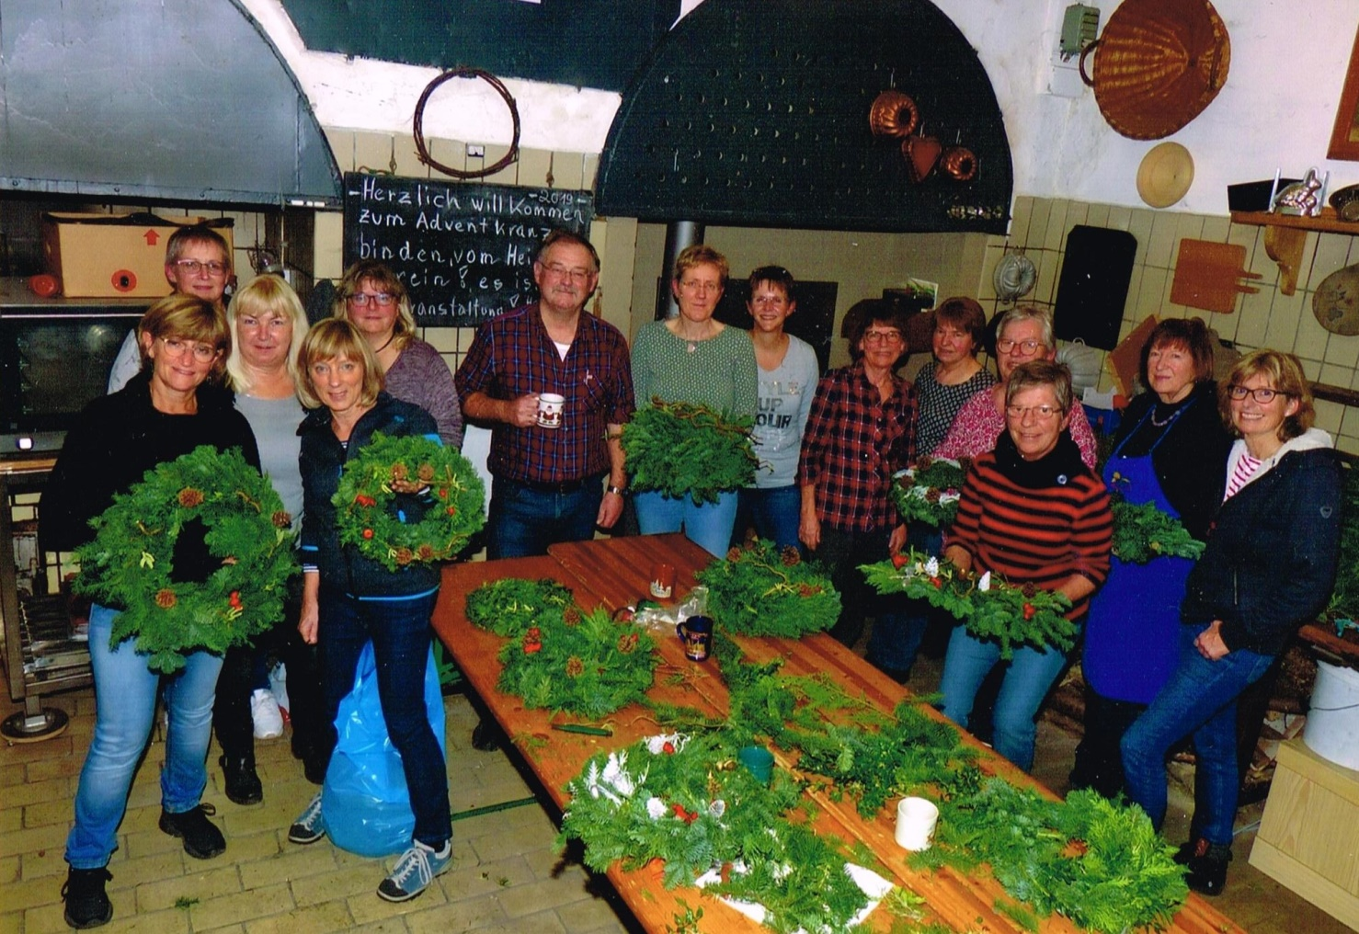
Adventskranz binden im Backhaus/Heimatmuseum, 2016

So wurde unter anderem Literatur zu den Themenkreisen „Gedenken und Erinnern“ (Frank Reif) 1996, das Bieberbuch 1998 „Bieber – urkundlich ältester Ort Biebertals, der aber nie Gemeinde sein durfte“ (Frank Reif), das Rodheim-Buch „Rodheim im Biebertal“ (mehrere Autoren) 2008, das „Kochbuch von Karoline Maxeimer“ 2012, Die Bieberlies-DVD 2013 sowie historische Jahres-Kalender (Gestaltung Ulrike Haus) und sechs Broschüren (z.B. „Dreißigjähriger Krieg“, „Ehemalige Geschäfte in Rodheim-Bieber) publiziert. Hinzu kommt die jährliche Ausgabe der Vereins-nachrichten.
Dass dem Verein die Denkmäler am Herzen liegen, kommt in der Restaurierung des romanischen Taufbeckens, der sechs barocken Grabsteine auf dem Rodheimer Friedhof sowie die Erstellung von Texttafeln und die Restaurierung des Lesch-Denkmals am „Schwarzen Hof“ mit der Anfertigung eines Replikats. Alles wurde aus Spenden des Heimatvereins finanziert. Nicht zu vergessen die Neugestaltung des Bieberer Kehlbachplatzes mit historischer Lore und Info-Tafeln, geplant vom Heimatverein, finanziert von der Vereinsgemeinschaft Bürgerhaus Bieber, sowie die Info-Tafeln zur Bieberlies bei Hof Schmitte und das Emily von Fritsch-Straßenschild (letzteres initiiert von Dr. Jutta Failing). Jüngstes Projekt ist das „Bieberlies-Erinnerungs-Areal als Industriedenkmal“ (2016), das mit der Aufstellung und Einweihung eines Eisenbahnwaggons von 1905 aus der Schweiz als „Mini-Bieberlies-Museum“ in 2020 vollendet wurde.
Seit 1996 wird an den Ferienspielen teilgenommen. Der erste „Biebertaler Museumstag“ fand 2016 statt. Die erfolgreich agierende und 1996 gegründete Volkstanzgruppe musste 2010 leider wegen Nachwuchsmangel aufgegeben werden. Das Highlight des Jahresprogramms, die „Lange Nacht“, wurde bereits 20 Mal gefeiert. Ebenfalls 1996 – ebenso wie 2006/2016 – fand die Gedenkfeier zur Ankunft der Heimatvertriebenen vor 60 Jahren mit Vorstellung der von Reinhold Kerl geschaffenen Gedenktafel statt.

18

Rückblick: Bieberlies-Fest organisiert und
850-Jahr-Feier federführend vorbereitet

Herausragende Ereignisse der 25jährigen Geschichte des noch jungen Vereins waren die Organisation des zweitägigen Bieberliesfestes 1998 und die federführende Mitarbeit an der 850-Jahr-Feier von Rodheim-Bieber im Jahre 2000. Ein weiteres markantes Datum war die Einweihung des Museums in der Gießener Straße im Jahre 2001 mit dem Theaterstück „Zeitfenster“ und einem Straßenfest. Konzeptionell ist das Museum als „lebendiges Museum“ mit Wechselausstellungen und Präsentationen konzipiert und genießt großen Zuspruch. 2011 wurde auch das Backhaus im Museumsgebäude übernommen, 2015 die Erzbergbauausstellung im Museumskeller eingerichtet.
Inzwischen fanden mehr als 60 Sonderausstellungen statt zu Themen wie „Kaisertreu: Kult und Kitsch um Wilhelm II“, „Siebenjähriger Krieg im Gleiberger Land“ oder „Partnerstädte Biebertals“ und „Strukturwandel in Rodheim-Bieber“.
Maibaum, Osterwasser und Kartoffelernte
Erstmals wurde 2001 der Maibaum in der Bieberer Kehlbach aufgestellt und eine historische Kartoffelernte im Buschgrund durchgeführt. Seit 2003 wird das Osterwasser geholt. Viel Beachtung fanden die „Bieberer Geschichten“ – mitten im Dorf gespielt – in 2003 mit „Ankunft der Amis 1945“, „Auswanderer im 19. Jahrhundert“ und „Bieberlies“. Auch die „Rodheimer Geschichten“ im darauffolgenden Jahr mit „Tod des Generals Eliot“, „Christianisierung“ und „Märkergeding“ waren gelungen. Die erste Homepage des Vereins wurde 2004 kreiert. Bereits seit 2006 wird zusammen mit der KSG Bieber der „Biebertaler Ostermarkt“ durchgeführt. Gut 8.000 Euro erbrachte die mit der Gemeinde Biebertal durchgeführte Spendenaktion zum Erwerb von Inventar von Hof Schmitte 2009.
Das Dorffest in Rodheim wurde 2011 mitgestaltet. Die 2014 gegründete Wollspinn-Gruppe ist sehr aktiv. Auch zahlreiche Vorträge, Fahrten und Führungen fanden in den zwei Jahrzehnten statt: vom Kulturweg in Rodheim über die „Stadtführung“ in Bieber, den Führungen im Steinbruch Drebes in Bieber bis hin zu Bildungsreisen ins Egerland, Fahrten nach Eibenstock und nach Plettenberg zur Bieberlies. Auch Vorträge wie „Auswanderer Adolf Schäfer“, „Zwangsarbeiter“ oder „Der Heuchelheimer Ludwig“ bereicherten die Jahresprogramme.
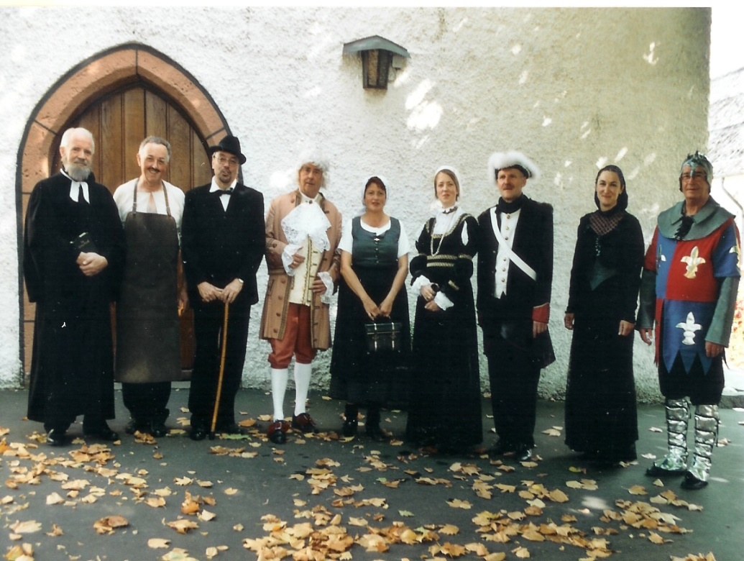

Museumseröffnung, 2001, Schauspiel „Zeitreise“

19

Jahreskalender 2021
„Kulturschätze“

Text: Klaus Waldschmidt
Während der offiziellen Präsentation des neuen Personenwagens auf dem Bieberlies-Erinnerungsareal als Industriedenkmal stellte der Vorsitzende des Heimatvereins Rodheim-Bieber, Helmut Failing, den Kalender von Ulrike Haus mit dem Titel „Kulturschätze 2021“ vor. Ulrike Haus hat mit ihren siebten Heimatkalender erneut einen besonderen Kalender gestaltet. Die Komplettierung des Bieberlies-Erinnerungsareals bei Hof Schmitte am Ortsrand von Rodheim lieferte die Initialzündung für diesen Themenkalender. Auf der Titelseite präsentiert sich gleich der frisch restaurierte Wagen mit der Aufschrift „Biebertalbahn“. Auf den Monatsblättern folgt darauf ein Reigen von Kulturdenkmälern im Bereich Rodheim-Bieber und Hof Haina, darunter die Dampflok 60 im Schnee, weiter geht es mit Kulturschätzen – vom Schwarzen Hof über die Villa Gail mit Landschaftspark bis zur Schmitte, die das markante Gebäudeensemble am Weg zum Gleis mit Personenwagen bildet.
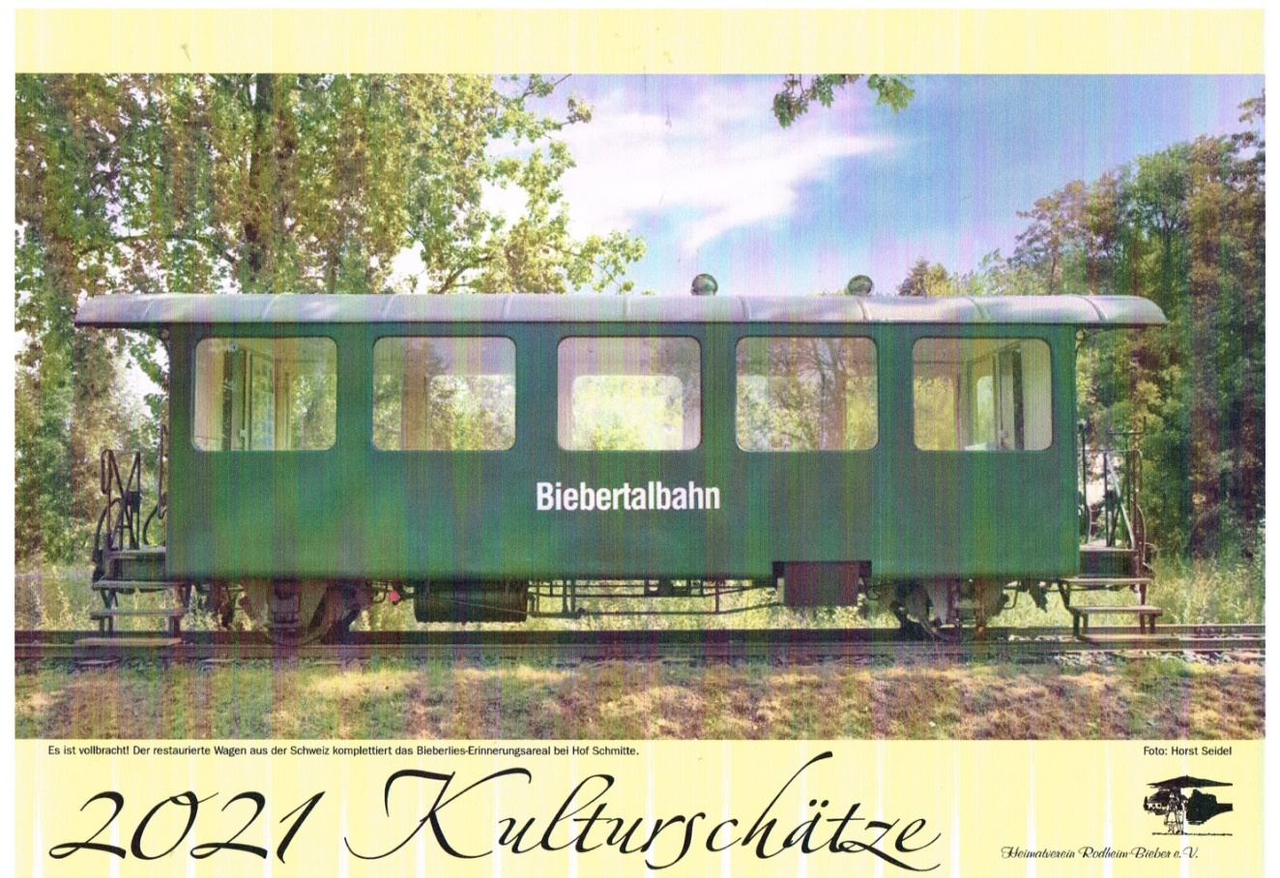
„Die Kulturschätze in Verbindung mit dem neuen attraktiven Anziehungspunkt bei Rodheim sollen zum Ausdruck bringen, dass auch das Bieberlies-Erinnerungsareal mit Ausstellung es verdient, in Zukunft ebenfalls zum offiziell anerkannten Kulturdenkmal zu werden, denn immer noch spielt in den Herzen der Biebertaler Bevölkerung die Blütezeit der ‚Bieberlies‘ und ihre Bedeutung für die Entwicklung der Region eine wichtige Rolle“, so Ulrike Haus. Auf den Spuren kulturhistorischer Denkmäler hat das Biebertal einiges zu bieten. Der Kalender 2021 kann für 12 Euro während der Öffnungszeiten bei der Sparkasse Wetzlar in Rodheim und der Volksbank Heuchelheim in Rodheim erworben werden. Ulrike Haus dankt allen Motivgebern und Unterstützern des Kalenders.

20

